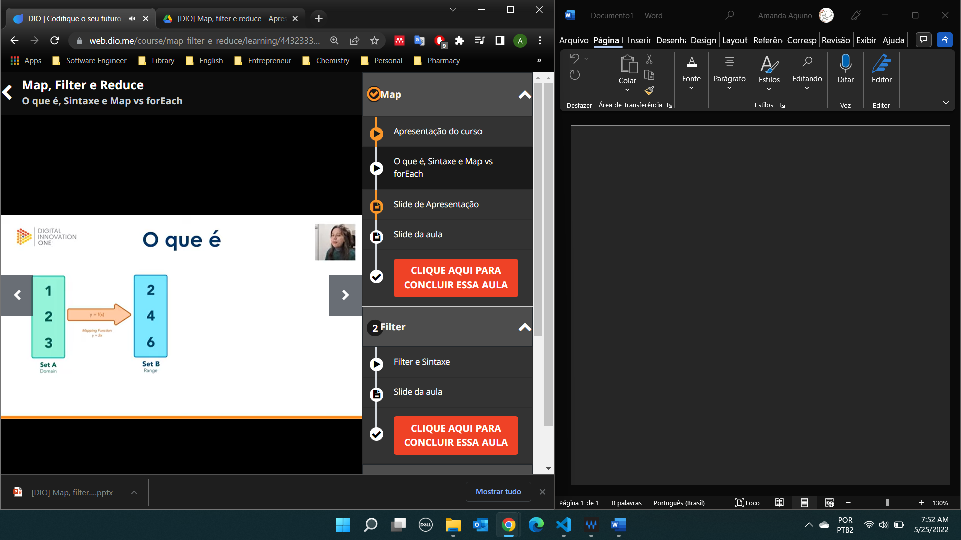

Map quando um conjunto passa por uma operação e se torna outro conjunto.

Não altera o array original, apenas cria um novo array.

Esse método vai realizar as operações em ordem.

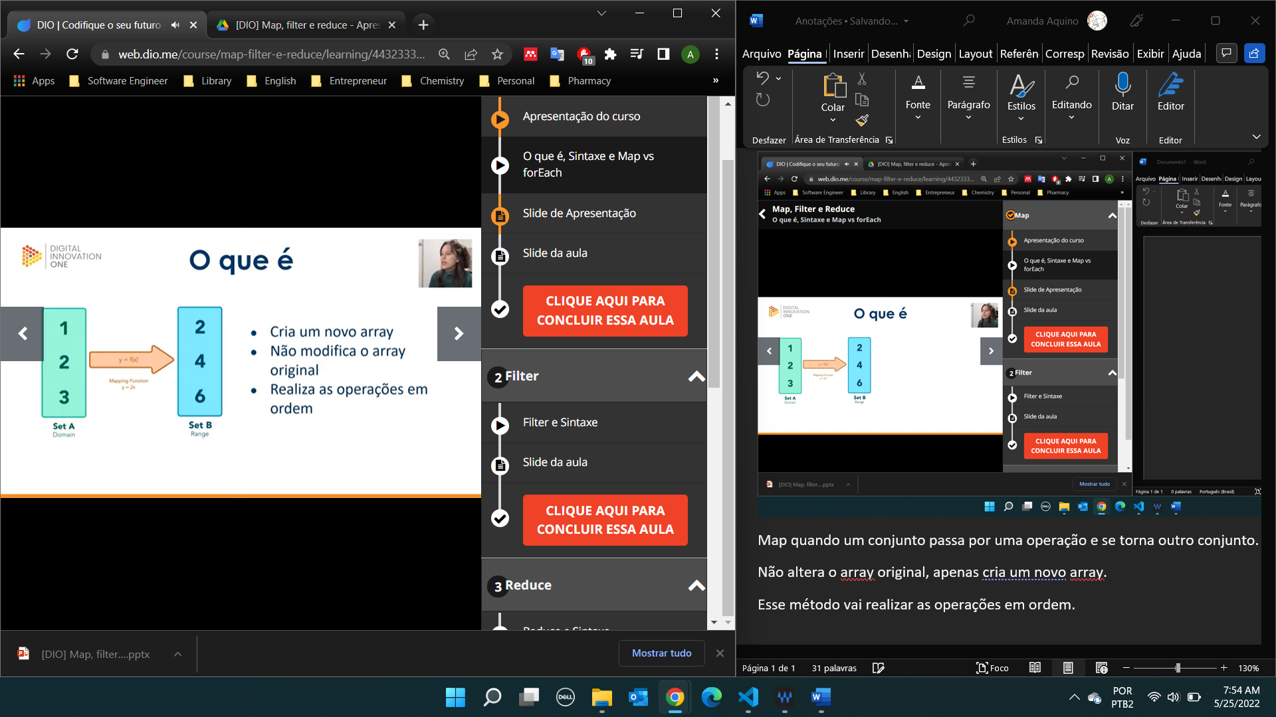



Sintaxe: como implemento dentro do código.

array.map(callback, thisArg)

callback(item, index, array)

callback é uma função e pode acessar item, index e array

e o argumento this (thisArg) é opcional





No inspecionar do google chrome:

>const array = [1,2,3,4,5];

undefined

>array.map((item) => item \* 2);

(5) [2, 4, 6, 8, 10]

>const array = [1,2,3,4,5];

undefined

>array.forEach((item) => item \* 2);

Undefined

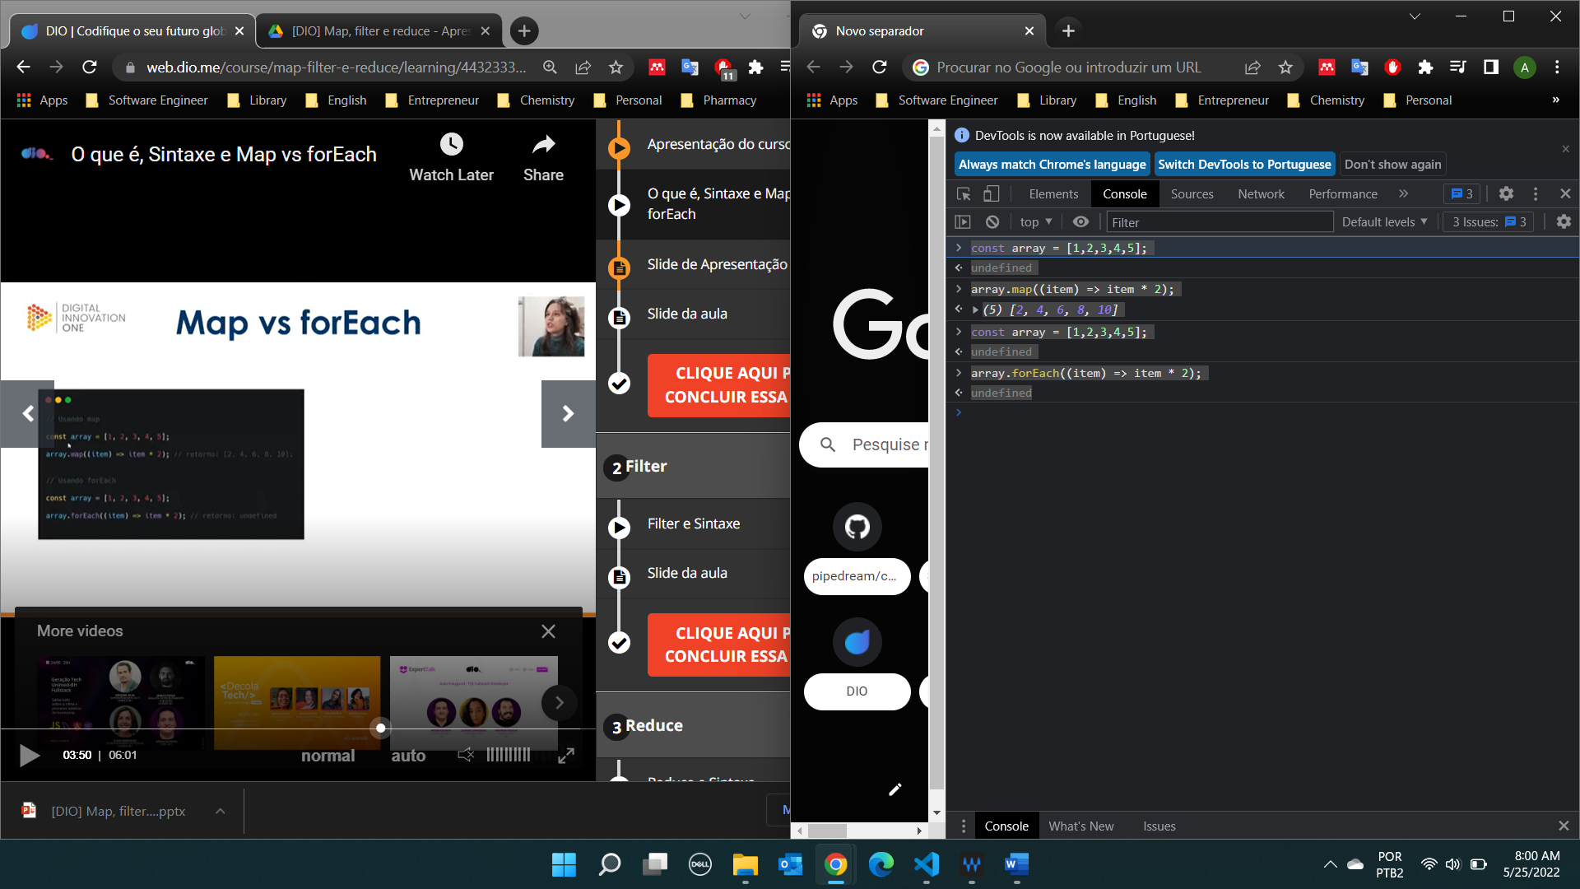

Map vs forEach: a diferença está no valor que vai ser retornado e se será necessário um array auxiliar.

Filter: Colocar todo o array no filtro, e apenas o item que atender uma determinada condição vão ser retornados no novo array que vai ser criado. Cria um novo array e não modifica o array original, retorna uma nova lista apenas com os itens que passaram pelo filtro.

Sintaxe – callback no filter é uma comparação. E o this é para usar para variar o objeto.

array.filter(callback, thisArg)





>const frutas = ['maça fuji', 'maça verde', 'laranja', 'abacaxi'];

undefined

>frutas.filter((fruta) => fruta.includes('maça'));

(2) ['maça fuji', 'maça verde']

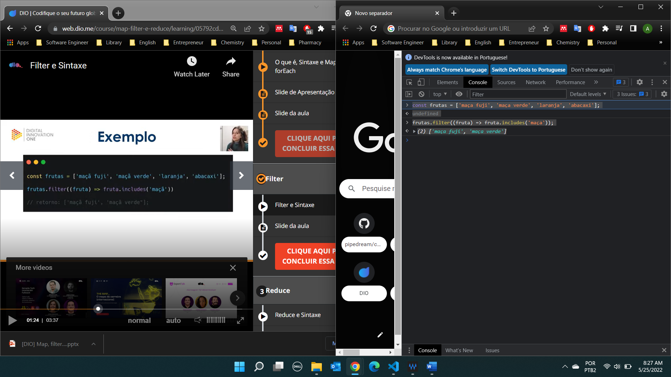

Reduce: ele vai executar uma função dentro do array e retornar um valor único (string, número e etc)



Sintaxe:

array.reduce(callbackFn, initialValue)

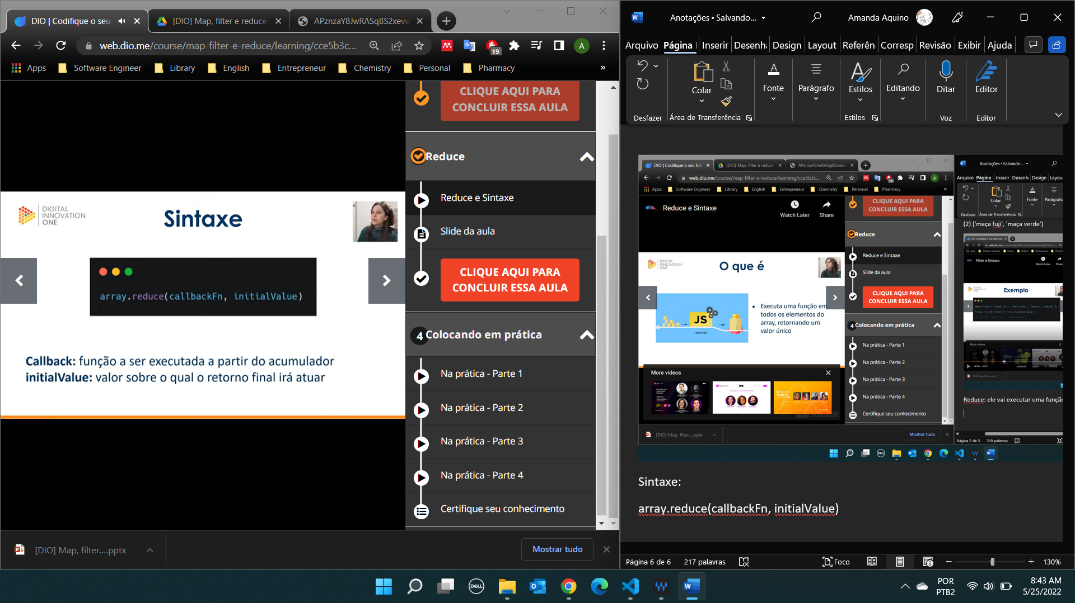

Callbackfn: função executada a partir de um acumulador.

Initialvalue: é opcional, valor sobre o qual o retorno final irá atuar.

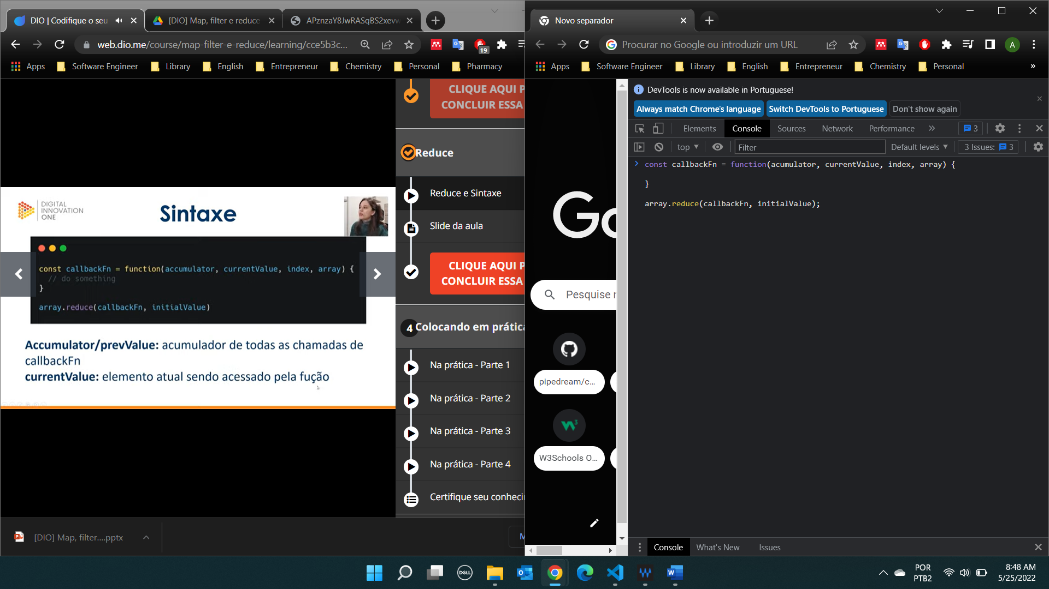 const maca = {

    value: 2,

}

const laranja = {

    value: 3,

}

function mapComThis(arr, thisArg) {

    return arr.map(function(item) {

        return item \* this.value;

    }, thisArg);

}

const nums = [1, 2];

console.log('this -> maca', mapComThis(nums, maca));

console.log('this -> laranja', mapComThis(nums, laranja));

]

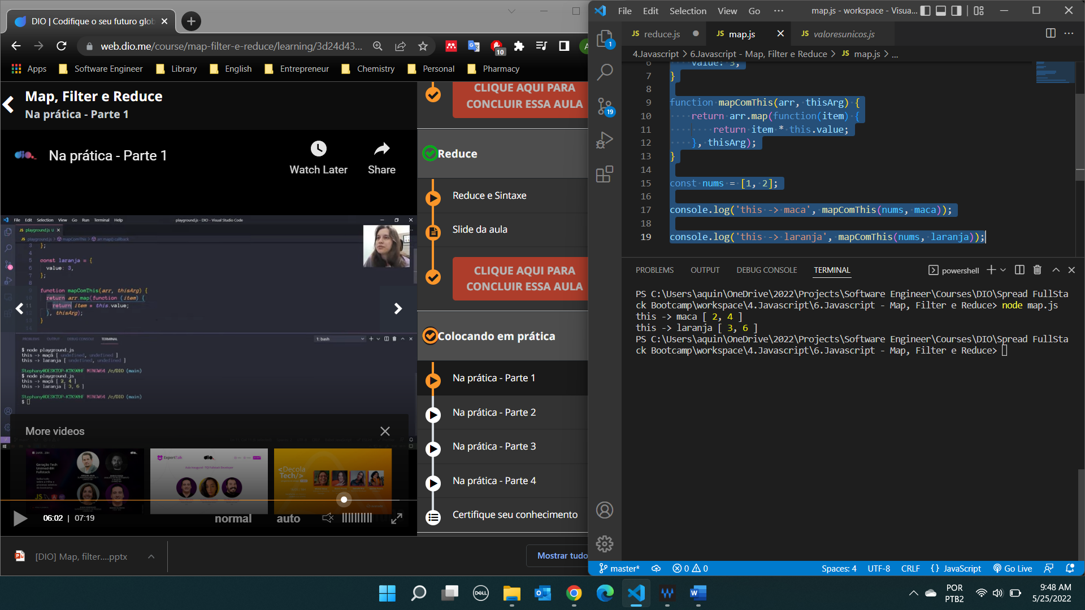

function mapSemthis(arr) {

    return arr.map(function (item) {

        return item \* 2;

    });

}

const nums = [2, 4, 6, 8, 10];

console.log(mapSemthis(nums));

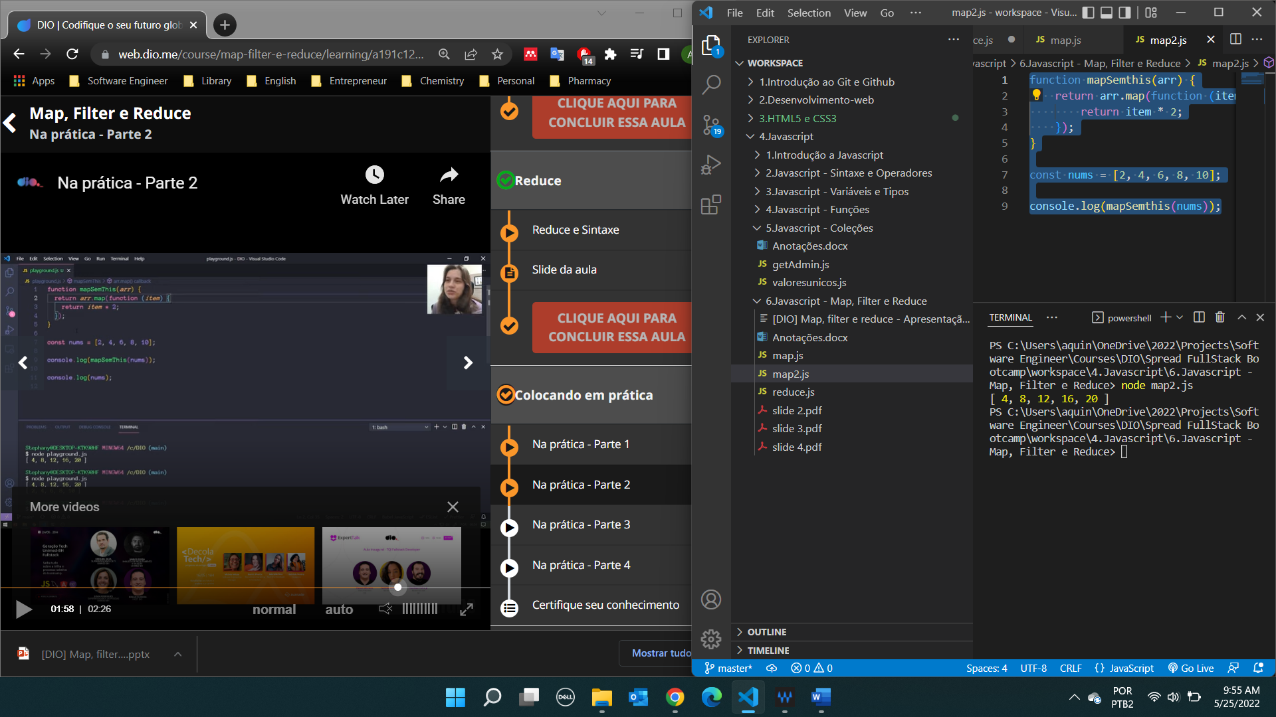

function filtraPares(arr) {

function filtraPares(arr) {

return arr.filter(callback);

}

function callback(item) {

    return item % 2 === 0;

}

const meuArray = [1, 23, 55, 67, 30, 2, 4];

console.log(filtraPares(meuArray));

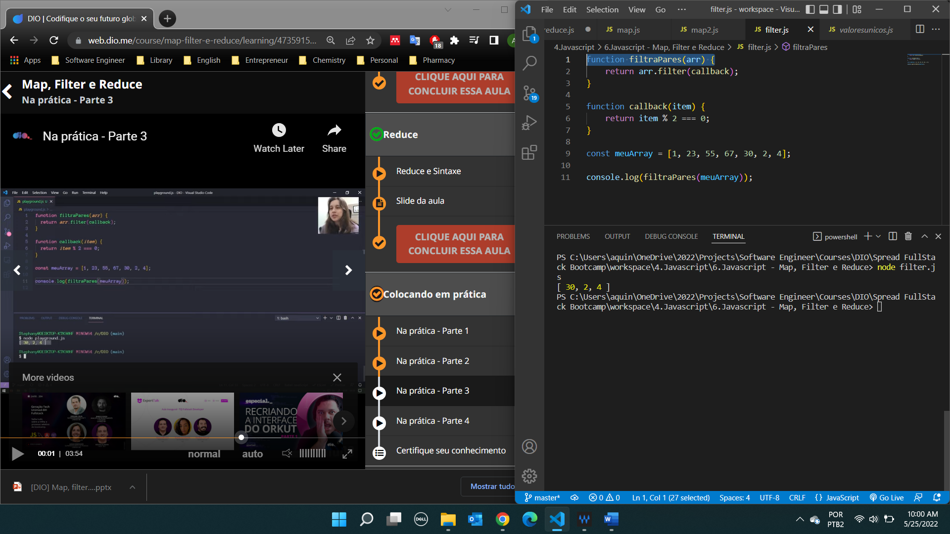

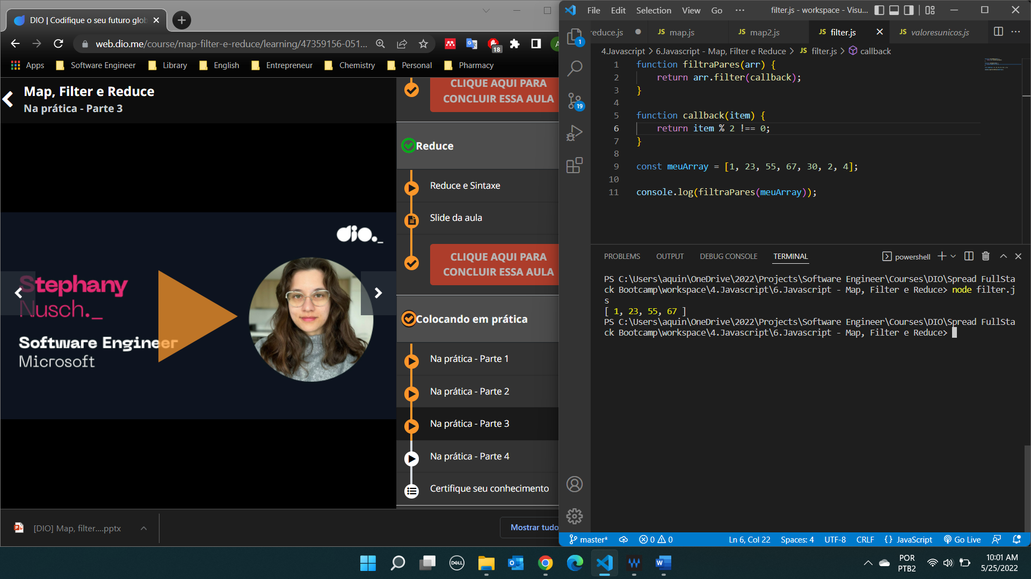

const lista = [

{

    name: 'sabao em po',

    preco: 30,

},

{

    name: 'cereal',

    preco: 12,

},

{

    name: 'toalha',

    preco: 30,

}

];

const saldoDisponivel = 100;

function calculaSaldo(saldoDisponivel, lista) {

    return lista.reduce(function (prev, current, index) {

        console.log('rodada', index + 1)

        console.log({prev})

        console.log({current})

        return prev - current.preco;

    }, saldoDisponivel);

}

console.log(calculaSaldo(saldoDisponivel, lista));

